บันทึกแนวทางการปฏิบัติที่ดี
ชื่อผลงาน “เทคนิคการประสานงานภายในหน่วยงาน”

1. เจ้าของผลงาน ฝ่ายบริหารและแผนยุทธศาสตร์
2. สังกัด คณะบริหารธุรกิจและศิลปศาสตร์
3. ชุมชนนักปฏิบัติ  ด้านการผลิตบัณฑิต
 ด้านการวิจัย
 ด้านการพัฒนาสมรรถนะการปฏิบัติงาน
4. ประเด็นความรู้ (สรุปลักษณะผลงานที่ประสบความสำเร็จ)
การประสานงานที่ดีเป็นส่วนสำคัญที่จะทำให้ได้ผลงานที่มีคุณภาพตามมาตรฐานที่เป็นไปตามข้อกำหนด ประหยัด เวลา และทรัพยากรในการปฏิบัติงาน โดยก่อนการประสานงาน ควรกำหนดความต้องการให้แน่ชัดว่าจะประสานงานให้เกิดอะไรหรือเป็น อย่างไร หรือจะทำให้ได้ผลรับอย่างไร เพราะหากไม่มีวัตถุประสงค์ที่ชัดเจนก็อาจจะประสานงานไปผิดจากที่ควรจะเป็น ซึ่งโดยทั่วไปจะประสานงานเพื่อให้การดำเนินงานมีความสะดวกราบรื่นไม่เกิดปัญหา ข้อขัดแย้ง, เพื่อใช้เพิ่มประสิทธิภาพและประสิทธิผลของหน่วยงาน, เพื่อช่วยให้การดำเนินการเป็นไปตามแผน ทำให้มีการวางแผนอย่างละเอียดรอบคอบ และเพื่อตรวจสอบอุปสรรคและสภาพปัญหา เป็นต้น สำหรับงานที่มีขั้นตอนการปฏิบัติที่ชัดเจน จะต้องทำให้ผู้เกี่ยวข้องทุกฝ่ายได้รับรู้มีความเข้าใจในกระบวนการหรือขั้นตอนปฏิบัติ เพื่อการปฏิบัติได้ถูกต้อง เป็นมาตรฐานเดียวกัน ประหยัดเวลา ลดข้อขัดแย้งในการทำงาน เพิ่มผลสำเร็จของงาน เพื่อให้เกิดผลสำเร็จลุล่วงตามวัตถุประสงค์ของงานได้
การรวบรวมขั้นตอนการปฏิบัติงานหลักของสำนักงานคณบดี คณะบริหารธุรกิจและศิลปศาสตร์
ไว้เป็นลายลักษณ์อักษรในรูปแบบคู่มือการทำงาน (Work Instruction) สำหรับเป็นเครื่องมือในการติดต่อประสานงาน โดยการอธิบายกระบวนการในรูปแบบผังงาน (Flowchart) ช่วยให้ผู้ปฏิบัติงาน ผู้มีส่วนได้ส่วนเสียหรือผู้ที่มีส่วนเกี่ยวข้องอื่น ๆ ได้ทราบและเข้าใจในกระบวนการดำเนินงานและรายละเอียด
ต่าง ๆ ได้แก่ ในแต่ละกระบวนการมีขั้นตอนดำเนินการอย่างไร ผู้ที่เกี่ยวข้องในแต่ละขั้นตอนมีใครบ้าง เอกสารและสิ่งที่ต้องจำเป็นต้องใช้มีอะไรบ้าง รวมถึงหากพบข้อผิดพลาดหรือข้อสงสัยในแต่ละขั้นตอนจะมีวิธีปฏิบัติอย่างไร อีกทั้งช่วยให้บุคลากรสามารถปฏิบัติงานแทนกันได้ ทั้งนี้ เพื่อให้เกิดสำเร็จลุล่วงตามวัตถุประสงค์ของงานตามระยะเวลาที่กำหนด
5. ความเป็นมา (ปัญหา วัตถุประสงค์ เป้าหมาย)
การประสานงานในที่นี้ หมายถึง การจัดระเบียบวิธีการทำงาน เพื่อให้งานและเจ้าหน้าที่ฝ่ายต่าง ๆ ร่วมมือปฏิบัติงานเป็นน้ำหนึ่งใจเดียว ไม่ทำให้งานซ้ำซ้อน ขัดแย้ง หรือเหลื่อมล้ำกัน ทั้งนี้เพื่อให้งานดำเนินไปอย่าง ราบรื่น สอดคล้องกับวัตถุประสงค์และนโยบายขององค์การ อย่างสมานฉันท์และมีประสิทธิภาพ ซึ่งการประสานงานที่ดีภายในหน่วยงานนั้นมีความสำคัญไม่น้อยไปกว่าปัจจัยอื่น ๆ ซึ่งการจัดระบบการประสานงานที่ดีภายในหน่วยงาน จะส่งผลถึงประสิทธิภาพของงานด้วยเช่นกัน
คณะบริหารธุรกิจและศิลปศาสตร์ ได้เล็งเห็นความสำคัญของความสำคัญของการประสานงานที่ดีภายในหน่วยงาน จึงได้กำหนดประเด็นความรู้ที่จำเป็น เรื่อง “เทคนิคการประสานงานภายในหน่วยงาน” โดยรวบรวมขั้นตอนการดำเนินงานหลักของสำนักงานคณบดี คณะบริหารธุรกิจและศิลปศาสตร์ ไว้เป็นลายลักษณ์อักษรในรูปแบบของคู่มือการทำงาน (Work Instruction) สำหรับให้บุคลากรสายสนับสนุนใช้เป็น
แนวทางการปฏิบัติงาน ซึ่งจะสามารถช่วยให้บุคลากรมีความเข้าใจในกระบวนการทำงาน สามารถปฏิบัติงานด้วยความราบรื่น รวดเร็ว ประหยัดเวลา ลดข้อขัดแย้งในการทำงาน เพิ่มผลสำเร็จของงาน สามารถแก้ไขปัญหาที่เกิดขึ้นจากกระบวนการทำงาน เป็นเครื่องมือที่ช่วยให้บุคลากรสามารถปฏิบัติงานแทนกันได้ เพื่อให้เกิดผลสำเร็จลุล่วงตามวัตถุประสงค์ของงานได้
6. แนวทางการปฏิบัติที่ดี (วิธีการ กระบวนการ เครื่องมือการจัดการความรู้ที่ใช้)
Work Instruction (WI) เป็นเอกสารอธิบายวิธีปฏิบัติงานที่จะกล่าวถึงขั้นตอนการทำงานแต่ละขั้นตอนอย่างละเอียด มีไว้สำหรับเป็นแนวทางให้บุคลากรที่ต้องปฏิบัติงานนั้น ๆ สามารถปฏิบัติงานได้ตามขั้นตอนได้อย่างถูกต้อง และทําให้ผู้อื่นสามารถเข้าใจและปฏิบัติตามได้โดยง่าย ซึ่งมีรูปแบบที่ไม่แน่นอนอาจประกอบด้วย Flowchart คำอธิบายวิธีทำงานทีละขั้นตอน จะแสดงวิธีทํา Step by step หรืออาจมีรูปภาพประกอบ
ในที่นี้จะหมายถึง Work Instruction (WI) แสดงขั้นตอนการดำเนินงานหลักของสำนักงานคณบดี คณะบริหารธุรกิจและศิลปศาสตร์ โดยใช้ Flowchart ประกอบคำอธิบายรายละเอียดขั้นตอนการปฏิบัติงานแต่ละขั้นตอน โดยไม่มีรูปภาพประกอบ ซึ่งคู่มือการทำงาน (Work Instruction) ของสำนักงานคณบดี คณะบริหารธุรกิจและศิลปศาสตร์ จะรวบรวมขั้นตอนการปฏิบัติงานจากผู้ปฏิบัติงานเพื่อให้ทราบแนวทางการปฏิบัติงานจริง ประกอบด้วย
ส่วนที่ 1 บทนำ จะกล่าวถึงความสำคัญและความเป็นมาของการจัดทำคู่มือการทำงาน (Work Instruction) รวมถึงขอบเขต วัตถุประสงค์ และประโยชน์ที่จะได้รับ
ส่วนที่ 2 ข้อมูลทั่วไปของคณะบริหารธุรกิจและศิลปศาสตร์ จะกล่าวถึงบทบาทและภาระงานของคณะโครงสร้างการบริหารงาน โครงสร้างสำนักงานคณบดีฯ
ส่วนที่ 3 ภาระงานและขั้นตอนการปฏิบัติงานหลักของแต่ละฝ่ายในสังกัดสำนักงานคณบดี คณะบริหารธุรกิจและศิลปศาสตร์ ได้แก่ ฝ่ายบริหารและแผนยุทธศาสตร์, ฝ่ายวิชาการและกิจการนักศึกษา และฝ่ายวิจัยและบริการวิชาการ นำเสนอ 2 ส่วน ได้แก่
  - ภาระงาน เพื่อให้ทราบว่าภาระงานใด ใครเป็นผู้รับผิดชอบ และจะสามารถติดต่อผู้รับผิดชอบภาระงานแต่ละเรื่องได้อย่างไร ประกอบด้วย
- ภาระงาน แสดง ภาระงานของบุคลากรเป็นรายบุคคล
- ผู้รับผิดชอบ แสดง บุคลากรผู้รับผิดชอบในแต่ละภาระงาน
- ตำแหน่ง แสดง ตำแหน่งงานของบุคลากรที่รับผิดชอบแต่ละภาระงาน
- สถานที่ติดต่อ แสดง ห้องทำงานของบุคลากร เพื่อให้ผู้ใช้ทราบสถานที่ปฏิบัติงานของบุคลากรผู้รับผิดชอบภาระงานแต่ละเรื่อง
- เบอร์โทรภายใน แสดง เบอร์โทรศัพท์ติดต่อภายใน ที่สามารถติดต่อบุคลากรผู้รับผิดชอบภาระงาแต่ละเรื่อง
ตัวอย่างภาระงานในคู่มือการทำงาน (Work Instruction) ของสำนักงานคณบดี คณะบริหารธุรกิจและศิลปศาสตร์

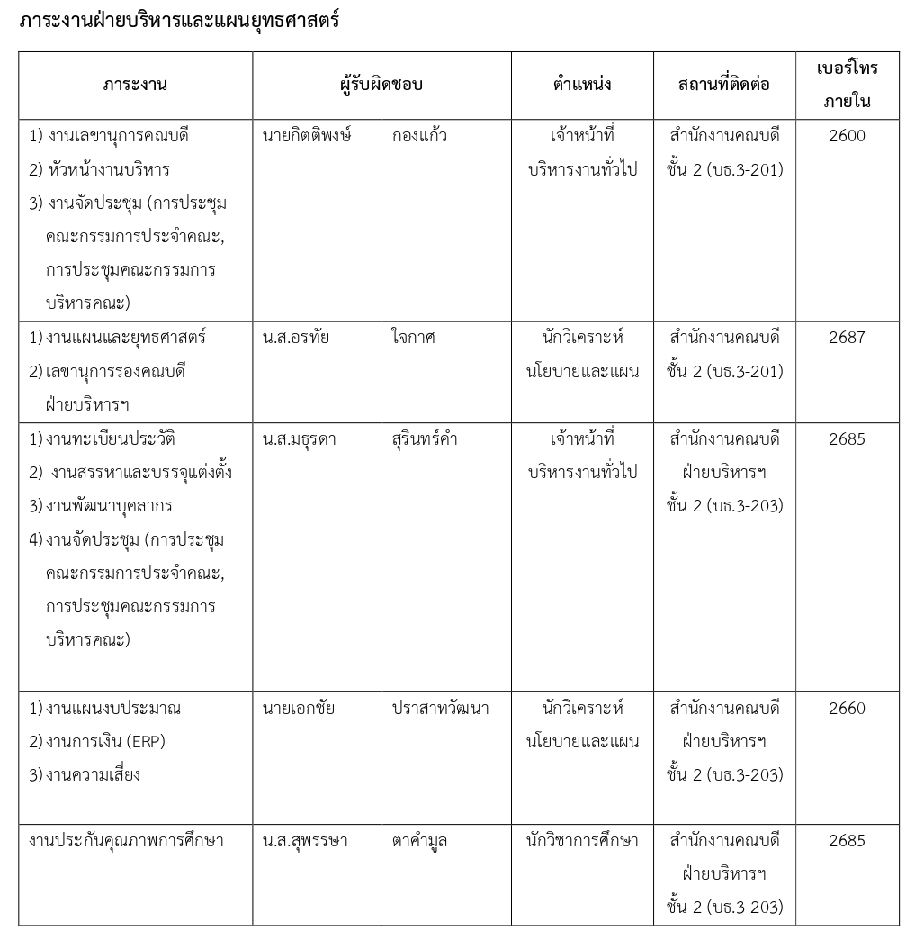
  - มาตรฐานขั้นตอนการปฏิบัติงาน ประกอบด้วย
- งาน แสดง ชื่องานที่จะอธิบายวิธีปฏิบัติงาน
- ควบคุมโดย แสดง หน่วยงานที่ทำหน้าที่ควบคุมกระบวนการทำงานนั้น ๆ ในที่นี้หมายถึง ฝ่ายบริหารและแผนยุทธศาสตร์ หรือฝ่ายวิชาการและกิจการนักศึกษา หรือฝ่ายวิจัยและบริการวิชาการ หรือส่วนงานอื่น ๆ ที่ทำหน้าที่ควบคุมกระบวนงานนั้น ๆ
- ผู้รับผิดชอบ แสดง ผู้ที่เกี่ยวข้องในแต่ละขั้นตอนของกระบวนงานนั้น
- ขั้นตอนการปฏิบัติงาน (Work Flow) แสดง วิธีการปฏิบัติงานเป็นขั้นตอน โดยใช้สัญลักษณ์ ตามลำดับตั้งแต่ตนจนจบ
- ขั้นตอน/วิธีการทำงาน แสดง คำบรรยายรายละเอียดการปฏิบัติงานแต่ละขั้นตอนตามลำดับตั้งแต่ต้นจนจบ
- เอกสารที่เกี่ยวข้อง แสดง รายการหนังสือราชการ, แบบฟอร์ม หรือเอกสารอื่น ๆ ที่เกี่ยวข้องกับการดำเนินงานในแต่ละขั้นตอน ตามลำดับตั้งแต่ต้นจนจบ ซึ่งในแต่ละขั้นตอนอาจจะมีเอกสารที่เกี่ยวข้องหลายรายการ เหมือนหรือต่างกันออกไป
ตัวอย่างมาตรฐานขั้นตอนปฏิบัติงาน ในคู่มือการทำงาน (Work Instruction) ของสำนักงานคณบดี คณะบริหารธุรกิจและศิลปศาสตร์
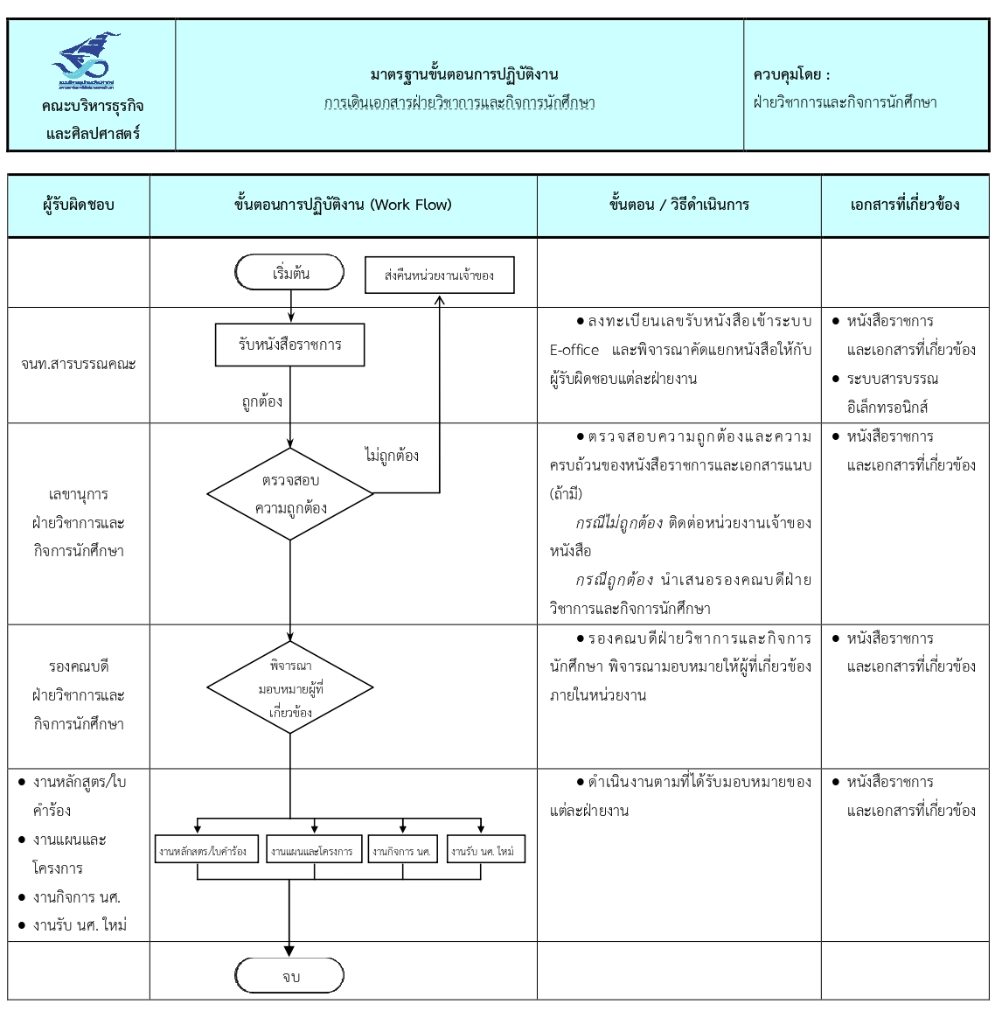

7. ผลสัมฤทธิ์ (ผลสัมฤทธิ์ด้านต่าง ๆ ได้แก่ เชิงคุณภาพ เชิงปริมาณ รางวัลที่ได้รับ การเป็นแบบอย่างที่ดีให้กับหน่วยงานต่าง ๆ ฯลฯ)
7.1 คณะบริหารธุรกิจและศิลปศาสตร์ มีคู่มือการทำงาน (Work Instruction) เป็นลายลักษณ์อักษร สำหรับให้บุคลากรสายสนับสนุนในสังกัดได้ใช้อ้างองในการปฏิบัติงาน
7.2 บุคลากรสายสนับสนุน สังกัดสำนักงานคณบดี คณะบริหารธุรกิจและศิลปศาสตร์ ได้ปรับปรุงขั้นตอนปฏิบัติงานในความรับผิดชอบให้เป็นปัจจุบันน
7.2 บุคลากรสายสนับสนุน สังกัดคณะบริหารธุรกิจและศิลปศาสตร์ มีความเข้าใจในขั้นตอนการปฏิบัติงานมากขึ้น สามารถคาดการณ์หรือวางแผนการดำเนินงานแต่ละงาน เพื่อให้งานนั้น ๆ สำเร็จลุล่วงตามระยะเวลาที่กำหนด รวมถึงลดข้อผิดพลาดในการปฏิบัติงาน และป้องกันข้อผิดพลาดที่อาจจะเกิดขึ้นได้
7.3 บุคลากรสายสนับสนุน สังกัดคณะบริหารธุรกิจและศิลปศาสตร์ สามารถให้คำแนะนำเกี่ยวกับกระบวนการทำงานให้ผู้เกี่ยวข้องในงานนั้น ๆ แก่เพื่อนร่วมงาน บุคลากรสายวิชาการ นักศึกษา หรือผู้มีส่วนเกี่ยวข้องอื่น ๆ ได้
8. ปัจจัยความสำเร็จ (สรุปเป็นข้อๆ)
  - บุคลากรสายสนับสนุน ในสังกัดสำนักงานคณบดี คณะบริหารธุรกิจและศิลปศาสตร์ มีความกระตือรือร้นในการรวบรวมข้อมูลเพื่อจัดทำคู่มือการทำงาน (Work Instruction) เป็นอย่างดี
  - บุคลากรสายสนับสนุน ในสังกัดคณะบริหารธุรกิจและศิลปศาสตร์ ให้ความร่วมมือในการนำคู่มือการทำงาน (Work Instruction) ไปใช้อ้างอิงเพื่อเป็นแนวทางในการปฏิบัติงาน และทำการวัดและประเมินผลการใช้คู่มือการทำงาน (Work Instruction)
9. ปัญหาอุปสรรคและข้อเสนอแนะ แนวทางการพัฒนาต่อไป
การนำเสนอขั้นตอนการปฏิบัติงานในคู่มือการทำงาน (Work Instruction) ไม่เป็นรูปแบบเดียวกัน ดังนั้น ควรจะนำเสนอในรูปแบบเดียวกันทั้งหมด และครอบคลุมทุกงานในสังกัดสำนักงานคณบดี คณะบริหารธุรกิจและศิลปศาสตร์ และปรับปรุงเป็นคู่มือปฏิบัติงาน (Work Manual) ฉบับสมบูรณ์

ภาพกิจกรรมการจัดการเรียนรู้
องค์ความรู้ที่จำเป็นเรื่อง “เทคนิคการประสานงานในหน่วยงาน”

